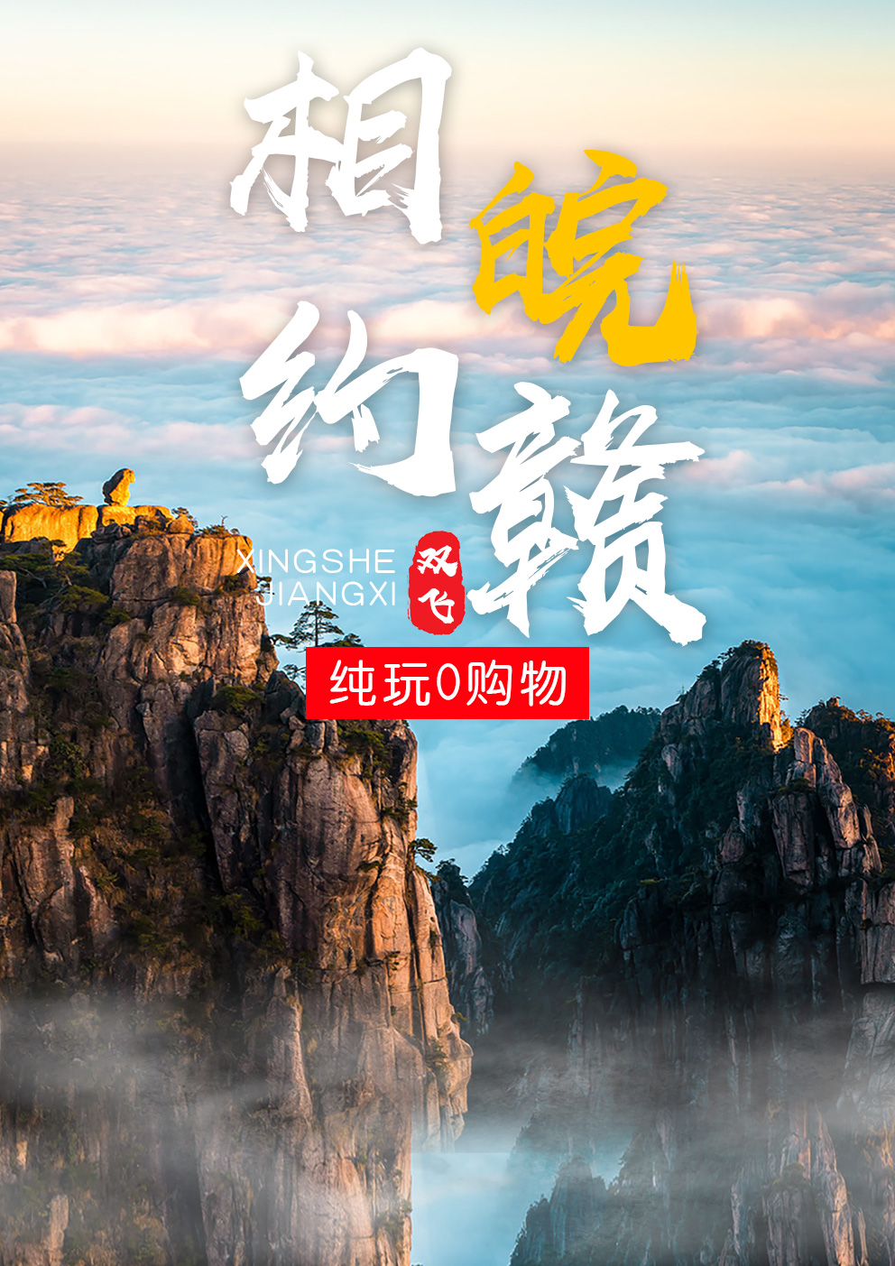
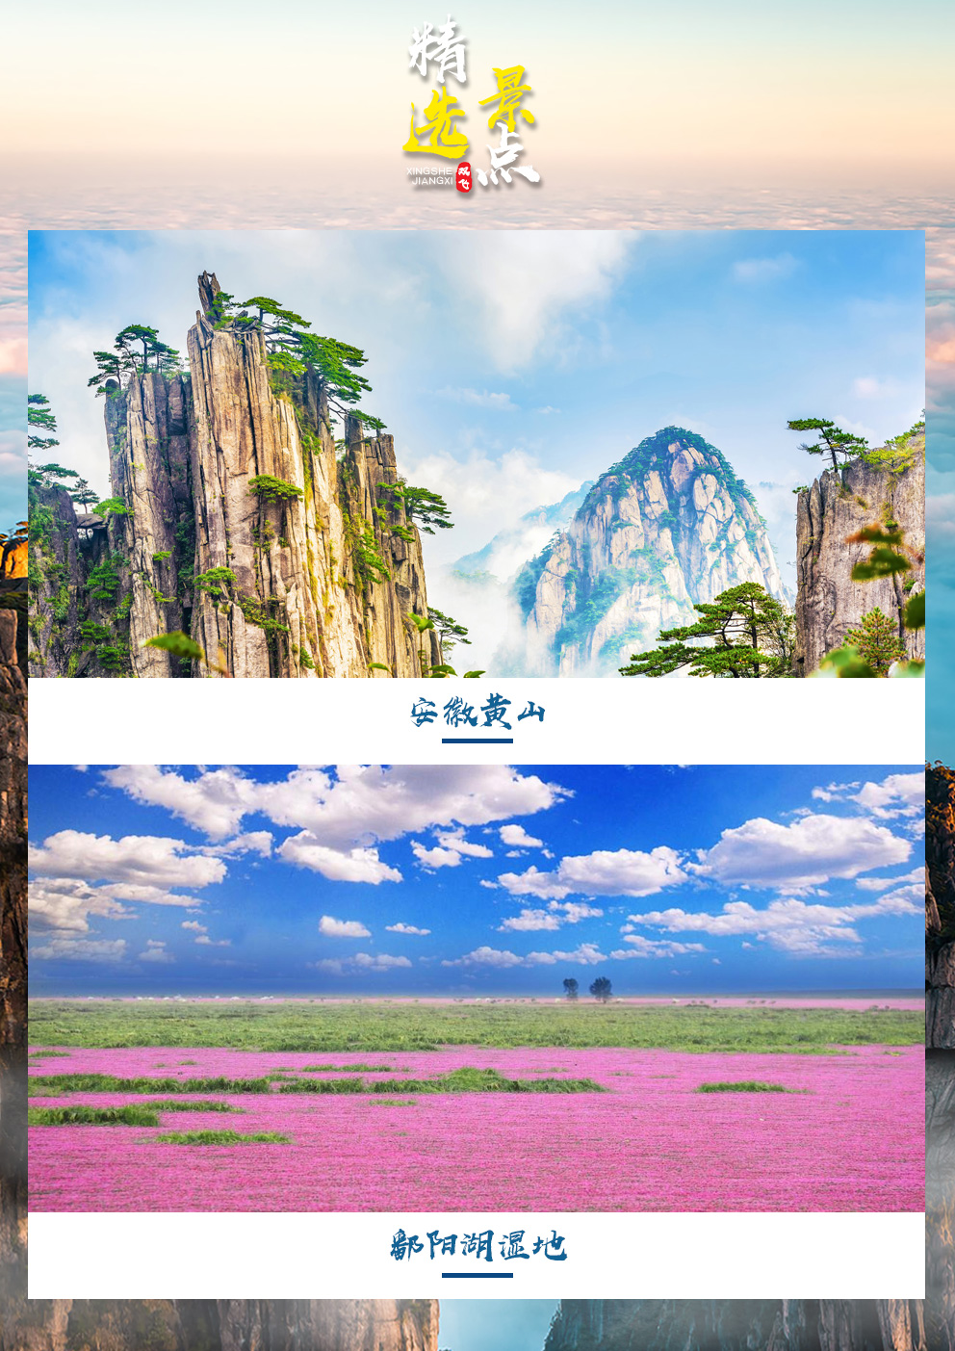
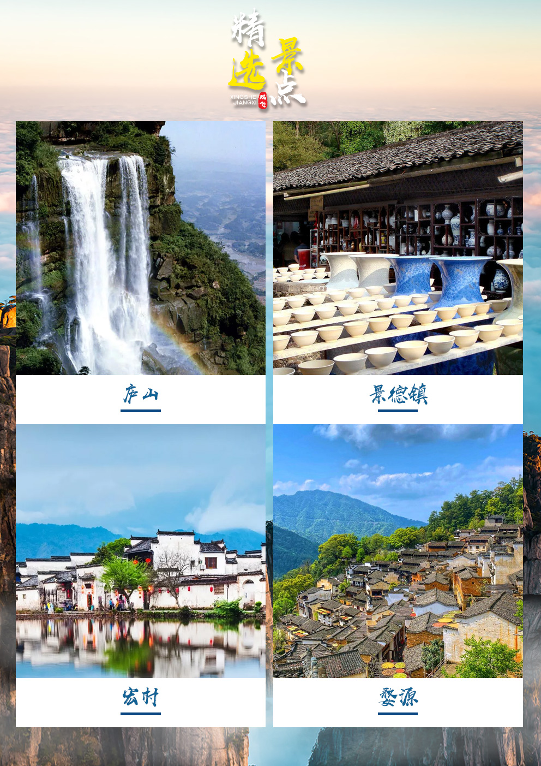
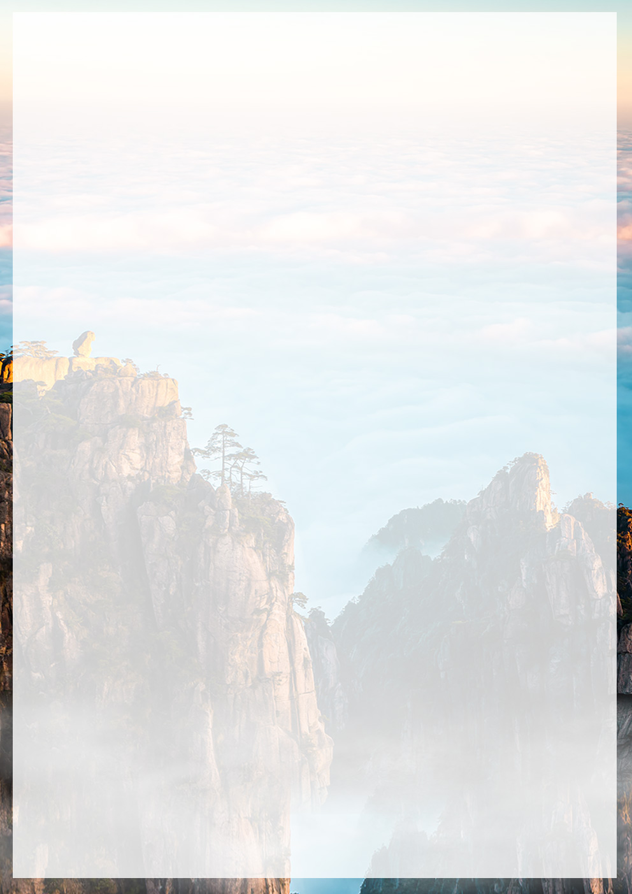
五一专享—黄山、庐山、婺源、景德镇、宏村、鄱阳湖六日游
*登中国第一名山--安徽黄山：游黄山 天下无山
*不识庐山真面目，只缘身在此山中—庐山
*官窑之地景德镇：世界瓷都，享誉全世界
*游“中国画里的乡村”--宏村
*人间仙境---鄱阳湖湿地 亲临真正的鄱阳湖 体验特色鱼宴！
*贴心安排：全程一车一导 一站式服务
*江西美食： “三石宴”、“徽州喜宴”、“农家宴”、“特色鱼宴”应有尽有
*超级升级体验：全程当地四星住宿！
***特别赠送江西纪念品每人一份！
日期 | 行 程 内 容（以下游览先后顺序我社可根据实际情况作出合理调整！） | 供餐 | 住宿
第一天 | 昆明南昌 参考航班 （23：25- 01：40+1）  各地出发赴江西九江或南昌，接站后，入住酒店 | 无 | 南昌
第二天 | 乘车前往中华十大名山、世界文化遗产、中国四大避暑胜地——【庐山】（门票65周末岁以上免，65岁以下补160元人，庐山旅游车景交免费赠送），以雄、奇、险、秀闻名于世，素有“匡庐奇秀甲天下”之美誉。早餐后，游览形如提琴的--如琴湖， “人间四月芳菲尽，山寺桃花始盛开”的地方--花径、白居易草堂；相传朱元璋兵马脱险的--天桥；四季如春、犹如锦绣的--锦绣谷；自然风化的--仙人洞险峰；庐山人文景观的瑰宝、国共两党领导人唯一居住地--美庐（政策闭馆除外），游览观政治风云变幻莫测庐山会议会址（政策闭馆除外），游览【庐山博物馆】（周一闭馆，又称庐林一号别墅，曾为毛主席居住场所，紧邻芦林湖风景秀丽） | 早中晚 | 庐山
第三天 | 游览山崖上的古民居村、屋顶上的晒秋美景AAAA级景区--【梯田花海·篁 岭】篁岭鲜花小镇、“鲜花”是点缀，象征惬意优雅的生活方式，“小镇”是主体，是580年历史积淀的篁岭文化古村，鲜花与古村相伴，鲜花与古建斗趣，二者结合是乡村田园生活的写照，是生态与人文的融合，是梦里老家乡愁的延续，嫩黄。乘观光索道上山（缆车费120元/人自理）【天街】民居围绕水口呈扇形梯状错落排布，U形村落带您体验南方的“布达拉宫”。徽式商铺林立，前店后坊，一幅流动的缩写版“清明上河图”。【卧云桥、垒心桥】索桥似玉带将两岸的梯田串接，体验百米高空玻璃栈道。俯看脚下梯田油菜花，感受未有过的油菜花。在观景台上你可以拿出相机拍下美景，走进梯田油菜花感受人在花海中的神话。赴游览“中国画里的乡村”——【宏村】（游览时间不低于2小时，65岁以上免门票，60-64岁补52元人，60岁以下补74元人 ）。宏村是以徽派建筑为特色的村落，因奥斯卡获奖电影《卧虎藏龙》而闻名中外，被誉为“中国画里乡村”。全村现保存完好的明清古民居有140余幢，著名景点有南湖春晓、月沼风荷、牛肠水圳、双溪映碧、雷岗夕照等。民间故宫“承志堂”富丽堂皇，可谓皖南古民居之最。村内鳞次栉比的层楼叠院与旖旎的湖光山色交相辉映，处处是景，步步入画。 | 早中晚 | 汤口
第四天 | 早餐后，乘BUS赴美丽的【黄山风景区】（65周岁以上免，60-64岁补95元人，门票：60岁以下补190元人，索道上90元/人自理+下80元/人自理），换乘景区小交通（价值38元/人赠送）赴前山慈光阁票房，玉屏索道(8分钟)上山游览迎客松，玉屏楼景区、远眺天都峰、经黄山第一高峰莲花峰至百步云梯、鳌鱼洞（一线天）、鳌鱼峰、天海，用中餐（自备食品）后登黄山第二高峰—光明顶，远眺飞来石，（游览约3.5小时）。抵达白鹅岭索道站，乘缆车下山（8分钟） | 早/晚 | 屯溪
第五天 | 赴千年瓷都——【景德镇】参观官窑（富玉或瓷海）“官窑”文化精髓的浓缩，传统陶瓷技艺身临其境的感受，给您带来视觉的冲击；同时必将带给您带来一次难忘的，不一样的“官窑”文化之旅，欣赏景德镇最正宗的瓷器，购置琳琅满目的精品陶瓷，饱览扬名世界的“白如玉、薄如纸、明如镜、声如磬”的景德镇瓷器，体验景德镇陶瓷文化探索之旅，在镇窑里，还可以看到神奇的松柴烧瓷技艺，自由选购景德镇精美瓷器。赴鄱阳湖，游中国最大淡水湖---【国家5A鄱阳湖国家湿地公园】（含游船+鱼宴），乘游船深度游览鄱阳湖全貌，湖水清澈，视野广阔，让人不禁感受到“落霞与孤骛齐飞，秋水共长天一色”的意味。乘船游览【国家重点候鸟保护保育区】---候鸟聚集地“小南海”，聆听天籁般的鸟鸣，这里聚集了世界上98%的湿地珍稀候鸟种群，98%的白鹤与数十万只天鹅、大雁、白鹳会相继来此越冬，繁衍生息，场景蔚为壮观。游览龟脑山、饶娥女神、龙吼山等，远眺滴水观音像，生态渔村竹溪三岛、斗笠峰，它由庙咀、腰里、大宗三个岛屿组成，无蚊村庙咀，一个非常有灵气的地方，赴被誉为“候鸟天堂”、“人间仙境”的观鸟首选地——白沙洲。这是一片存有许许多多原生态的地域。这是一片远离都市尘嚣的自然纯净世界。这也是一座集自然和赣鄱文化于一身的大自然生态旅游区。 | 早中晚 | 南昌
第六天 | 南昌昆明 参考航班 （07：00- 09：25）  根据返程时间安排返程，结束愉快之旅！ | 早
三、接待标准及参团须知：
接待标准 | 1、住宿：当地四星酒店（第一晚因航班时间安排机场附近经济型酒店，敬请谅解），庐山酒店不含空调（若出现单人或单男单女时，需补房差元/人,如酒店有三人房或加床，则不需补房差）行程中的所列酒店仅供参考；  2、用餐：5早7正（10人一桌，8菜1汤，若人数不足10人,则减少菜的数量或调整菜单；  如不用餐餐费不退）未含正餐未含正餐可委托导游代订30元人/餐  3、门票：行程所列65岁以上景点第一大门票，赠送景点不去不退；  4、交通：当地全程空调旅游车（按人数定车型保证一人一正座）；  5、导游：行程中所安排导游为持有国家导游资格证，从业经验的优秀人员；  6、安全：含旅行社责任险，保额￥10万元/人；
不含项目 | 1、报价不含景区内小交通：篁岭索道120元/人 黄山往返索道170元人  2、自由活动期间交通费、餐费、等私人费用。  3、行程中未提到包含的其它费用：如景区内二道门票、观光车、电瓶车、索道、租赁等费用。  4、不提供自然单间，产生单房差或加床费用自理。酒店入住的匙牌押金，非免费餐饮费、洗衣、电话、饮料、烟酒、付费电视、行李搬运等费用。  5、客人自选个人消费项目，及“旅游费用包含”内容以外的所有费用；  6、儿童的“旅游费用包含”内容以外的所有费用。例如产生超高餐费、门票等需客人另付！  7、因交通延误、取消等意外事件或不可抗力原因导致的额外费用，及个人所产生的费用等。  8、航空保险、旅游意外保险；因旅游者违约、自身过错、自身疾病，导致的人身财产损失而额外支付的费用。  9、因旅游者违约、自身过错、自身疾病导致的人身财产损失而额外支付的费用；
- 门票索道自理详情
门票详情 | 60岁以下 | 60-64岁 | 65岁以上
宏村 | 74 | 52 | 0
黄山 | 190 | 95 | 0
庐山 | 160 | 160 | 0
合计 | 424 | 307 | 0
索道详情 | 65岁以下 | 65岁以上
篁岭索道 | 120 | 60
黄山索道 | 170 | 170
合计 | 290 | 230

小童费用说明 | 1.4米以下含导服费及汽车车位以及餐费，不含（门票、火车票、酒店床位、环保车费用、缆车费用）如超高客人自付费用，小童不占酒店床位时需另补早餐费用；1.4以上同成人
特别说明 | 1、此团为散客当地拼团；有时会与我社其它线路互拼，但不影响原本线路的接待标准。  2、以上行程、火车车次及酒店安排以出团通知书为准，当地接待旅行社会在景点不变的情况下，有权对行程先后次序作出相应调整，团友如有异议，请在报名时向销售人员做出了解。  3、准确集合时间和地点，我社工作人员在出团前一天下午会以电话或短信方式通知客人，请注意确认查收，可以以短信回复方式确认收到。请客人耐心等待！！  4、含景区上下山及景区游览需换乘景区观光车，环保车套车形式，统一由车队调配，无法专车专用，客人物品随身携带，期间有可能会出现排队等车的情况，请客人配合。  5、赠送项目如因天气、景区关闭等不可抗拒因素导致无法参观的，不退任何费用。  6、本产品不接受孕妇预订。  7、庐山酒店不含空调和一次性洗漱用品，婺源酒店不含一次性洗漱用品，请客人自备，敬请谅解。
报名须知 | 1、旅行社确保火车票，客人不能对火车票铺位及车次有特殊要求！  2、此团为散客当地拼团，不派全陪领队，  3、此团最低成团人数10成人即可成团，如因人数不足导致无法成团，本公司会提前7天通知客人，客人可选择延期出发、更改线路出行、或退回所交团款。上述办法执行又无法成团，我社仅退回团款，不承担违约责任。游客报名出团前72小时内取消需承担300元人车损  4、请游客在报名时，准确登记姓名及身份证等号码（小孩出生年月），并在出游时携带有效证件（身份证、户口本、护照、回乡证等），如因个人原因而引发无法出行及一切经济损失，责任自负：  5、建议客人出游前购买旅游意外保险；潜水、自驾车、骑马、滑雪、漂流、攀岩等高风险项目旅行社在此特别提醒，建议投保高风险意外险种。根据中国保监会规定：意外保险投保承保年龄范围调整为2-75周岁，其中70周岁以上游客出险按保额的50%赔付，属于急性病的只承担医疗费用，不再承担其他保险责任。  6、有些景区景点对于军人、老人、儿童等特定人群有一定优惠，请旅游者提前向导游出示证件以便导游购买优惠门票，如购买门票后再向导游出示，将不能享受优惠。  7、请贵宾报名前确认自身健康状况是否适合此次行程。说明：因个人既有病史和身体残障在旅游行程中引起的疾病进一步发作和伤亡，旅行社不承担任何责任，现有的保险公司责任险和意外险条款中，此种情况也列入保险公司的免赔范围。旅行社为非健康医疗专业咨询机构，无法判定游客的身体健康状况是否适合参加本次旅游活动，游客在旅行社签订旅游合同，即视为游客已经了解本次旅行的辛苦程度和行程中医疗条件有限的前提，并征得专业医生的同意。①报名时旅游者应确保身体健康，保证自身条件能够完成旅游活动，身体健康状况不佳者，请咨询医生是否可以参加本次旅游活动，根据自身情况备好常用药和急救药品，因自身疾病而引起的后果，游客自行承担责任。②游客出现急症请主动通知工作人员，旅行社将协助游客就进送往当地医疗机构检查治疗。③有听力、视力障碍的游客须有健康旅伴陪同方可参团，个人有精神疾病和无行为控制能力的不能报名参团！  8、此线路不接受孕妇、患有传染病等可能危害其他旅游者健康和安全的客人及80岁以上游客的报名，如有隐瞒自身健康状况而产生意外或导致其他损失，概由游客承担，旅行社不承担责任；另外不接受65岁以上老人家、18岁以下未成年人、残障人士、外籍人士等特殊人群单独参团，此类人群需有亲戚朋友、监护人、中文翻译陪同方可参加；并且65岁以上老人或18岁以下未成年人报名需要签订“健康申明书”。  9、因是散客拼团，因个人原因不用的餐不能餐费，江西部分景区酒店用晚餐送早餐，若不在入住酒店内用晚餐。  10、行程中如自行离团，视为游客单方面解除旅游合同，因自身原因不参加旅行社安排的游览景点或个人原因中途离团，未产生的费用（如：门票、住宿等）一律不退。离团期间安全问题由客人自负，请并在离团前签订自愿离团证明。  11、游客所乘坐的火车车次及在当地入住的准确酒店、集合时间、地点等相关信息我社会提前以出团通知书的形式确认给您，以此为准。  12、请游客认真填写游客意见书。游客签名的意见书将作为处理投诉及反馈意见的重要依据；请游客务必认真填写意见书，如不签或签了“满意”而又再回到深圳投诉，请恕我社概不承担责任。  13、退团说明：游客报名后因故不能参加本次旅游，国内游可在出发前换人参团，在旅行社重新签订合同，但所换游客须承担被换旅游者已出的机票或火车票的实际退票损失费用。如果确认退团，游客须承担旅行社业务预订损失费。如机票和火车票和订房费，因散客操作特殊性，若出现旅游者退团，我社严格按照《团队国内旅游合同》规定来执行，如果按规定比例支付的业务损失费用不足以赔偿旅行社的实际损失，旅游者应当按实际损失对旅行社予以赔偿，但最高额不应当超过旅游费用总额。  14、行程中发生的纠纷，旅游者不得以拒绝登(下)机(车、船)、入住酒店等行为拖延行程或者脱团，否则，除承担给组团旅行社造成的实际损失外，还要承担旅游费用20-30%的违约金。
温馨提示 | 1、餐饮方面：全程用餐的情况会根据游客游览的时间做一个合理的调整，视具体情况而定的；旅游目的地饮食习惯与出发地不同，江西口味重、偏辣且油腻，主食以米饭为主。不一定都能符合游客的口味；餐厅的服务水准也与广东有一定差距，有需要时请与导游及服务员联系；我们将尽快为你解决问题。  2、酒店方面：为了提倡环保，现各酒店已经开始逐步取消一次性牙膏牙刷等物品，请游客自行携带洗漱用品；使用酒店物品时，请看清是否免费使用。退房时自行结清房间提供的饮料、食品、洗涤和长途电话费用。抵达酒店后，旅游者须听从导游安排；酒店住宿以两人一室、自由组合为原则，如出现单男单女，本公司将安排拼房、加床或安排三人间，如不行客人则需现补房差；如果旅游者特别指定单人房间，请于出行前支付单人房差额并取得本公司的确认，以免出行后产生纷争。  3、酒店的设施与城市酒店有一定的差别，江西景区因地处山高，云雾环绕，（如：相对潮湿、规模较小），请游客多多理解；山区酒店热水限时供应（具体时间当天通知）；部分酒店房间不配备独立空调，有些酒店房间开空调需另外收费（空调长期受高山气候影响，效果可能不是太好，敬请谅解！）  4、安全方面：游客从事潜水、漂流、骑马、游泳、攀岩等具有人身危险性的活动和自由活动时，一定要根据自身的健康状况来自主决定，老人和孩子应有家人陪同不能单独活动；游客在活动期间不遵守规定、自身过错、自由活动期间内的行为或者自身疾病引起的人身和财产损失责任自负，旅行社不承担责任；旅游期间财物请随身保管，车上不可放贵重物品。抵达景区后，请谨记集合地点、时间、所乘游览的巴士车牌号。听取当地导游有关安全提示和忠告，应预防意外事故和突发性疾病的发生。在景区参观游览时，请听从导游的安排，不要擅自离队，如果迷失方向，原则上应原地等候导游的到来或者打电话求救、求助，千万不要着急。  5、请游客出发前根据旅游地天气情况准备适宜出行的衣物、鞋子、雨具等；  6、请游客依照个人习惯带适量常用药品、护肤用品（防嗮、保湿）等；  7、江西气候相对干燥，请勿在景区吸烟。
免责情况 | - 因不可抗力因素造成团队行程更改、延误、滞留或提前结束时，旅行社可根据当时的情况全权处理，如发生费用加减，按未发生费用退还游客，超支费用由游客承担的办法处理。旅行社在旅途中有权根据实际情况对行程先后顺序作调整，但不影响原定的接待标准及游览景点；  - 如遇到堵车等非旅行社原因造成的误上火车及误登飞机等其它经济损失，旅行社概不承担责任。可在根当地协助处理，所产生的费用一切由游客承担。  3、自由活动时间，请听从导游安排的准确集合时间及地点！如因客人自愿自行参加非旅行社组织的活动，出现任何意外受伤情况，责任由客人个人承担，旅行社不承担责任；  4、意外情况发生时，旅行社已经采取措施尽量避免扩大损失，但游客不予配合而产生的费用，旅行社不予承担。  5、按照国家旅游局的规定，旅游者在境内、外不准许参与色情场所等其他法律所不允许情况的活动，如有前往者，须负责自己的行为后果，本公司已作说明，对此不承担任何责任。

